Кто требует работы
Отвечая на вопрос «С какой наиболее важной проблемой вы сталкиваетесь?», люди во всем мире одной из первых называют получение работы. При этом для многих «иметь работу» значит не просто занимать какое-то место, а трудиться на должности, которая удовлетворяет их профессиональные требования.
Сегодня безработица — больная тема для многих государств. Но часто после создания новых рабочих мест число безработных почему-то не становится меньше. Специалисты исследовательской компании Gallup считают, что причина этого — создание «не тех» рабочих мест, то есть новые вакансии не удовлетворяют граждан, а государству не приносят дохода. К такому выводу эксперты компании пришли после двухгодичного исследования рынка труда в 129 странах мира.
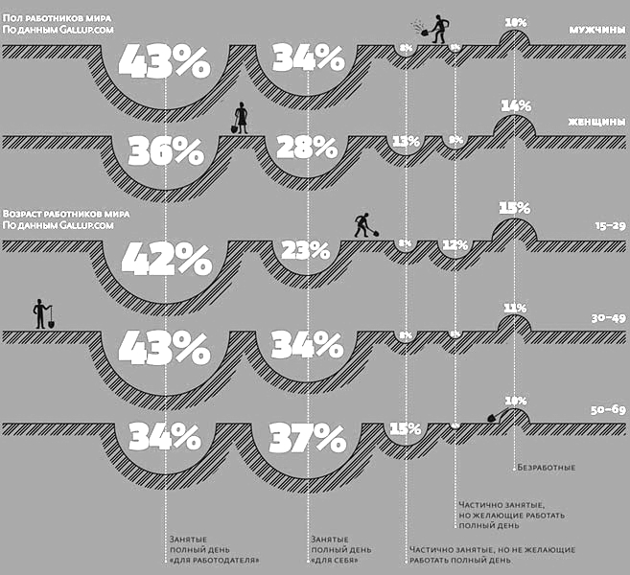
Занятые полностью — это те, кто имеет хорошую работу, то есть удовлетворяющую их профессиональные требования и в то же время приносящую доход государству.
Частично занятые, или, как их ещё называют, неудовлетворённые своим местом работы, — это те, кто работает неполный рабочий день либо на должности, не приносящей доход государству.

Сравните данные по всему миру (см. диаграмму выше) с ситуацией в вашей стране.
Больше всего работать хотят в Африке

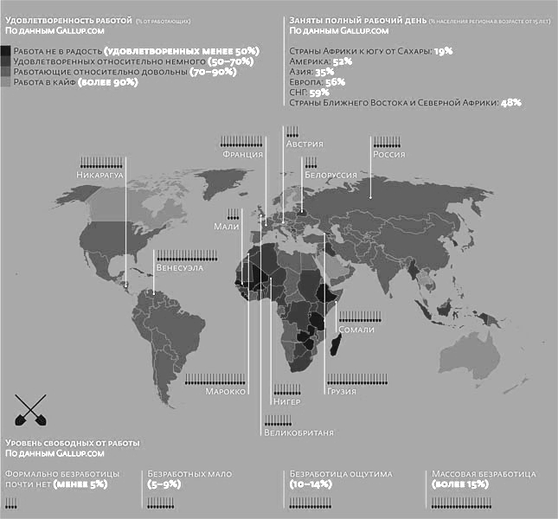
(По материалам статьи Дарьи Золотухиной («Русский репортер», 7 апреля 2011, №13 (191))

Посмотрите на карту. Скажите:
- В каких странах (регионах) люди довольны работой, а в каких, наоборот, нет?
- Где больше половины населения работает полный рабочий день? Где занятость населения самая маленькая?
- Что вы можете сказать по этой карте об уровне официальной безработицы?
- Что вы можете сказать о существующих и возможных последствиях сложившейся ситуации?

- Как вы считаете, нужна ли ваша будущая профессия обществу?
- Имеет ли для вас значение, приносит или нет ваша работа доход государству?
- Что значит для вас «иметь работу»?
- Какая работа для вас была бы идеальной (количество часов, профессиональные требования, значение для общества и т. д.)?
- Согласитесь ли вы работать больше, чтобы зарабатывать больше?
А меньше, чтобы иметь больше свободного времени, даже если зарплата будет меньше?

